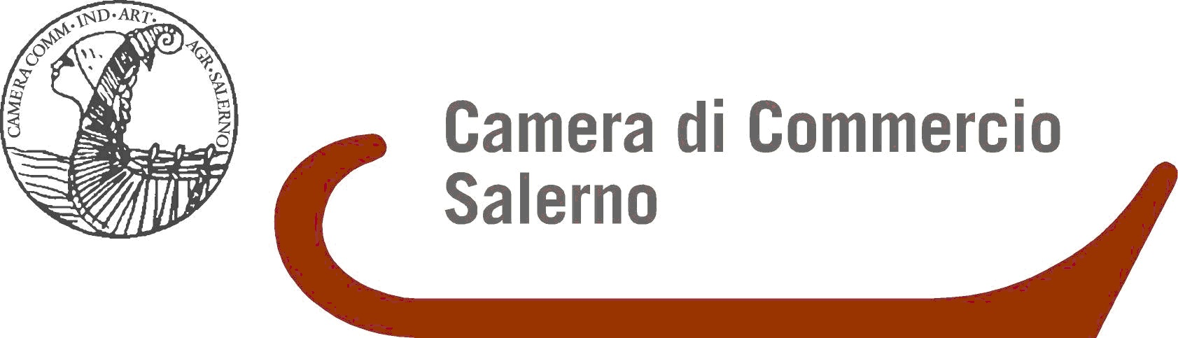
Scheda di sintesi sulla rilevazione dell'O.I.V. della Camera di Commercio di Salerno

Data di svolgimento della rilevazione
la rilevazione si è svolta il 28/01/2015.

Procedure e modalità seguite per la rilevazione
Si indicano, di seguito le modalità seguite per condurre la rilevazione.
- verifica dell’attività svolta dall'Ente per l’adempimento degli obblighi di pubblicazione;
- verifica sul sito istituzionale, anche attraverso l’utilizzo di supporti informatici.

Aspetti critici riscontrati nel corso della rilevazione
Nessuno
Eventuale documentazione da allegare
Nessuna

Il Presidente dell'O.I.V.
(dr. Luigi Fiorentino)

